1. 本系统基本实现ATM常用的操作功能，如新卡注册、修改密码、余额查询、取款、存款以及转账操作。同时也会将用户的消费记录写入数据库中。也可以自己讲消费记录导出。
2. 系统设计总框架，这是画的草图，需要你自己重新排版一下。

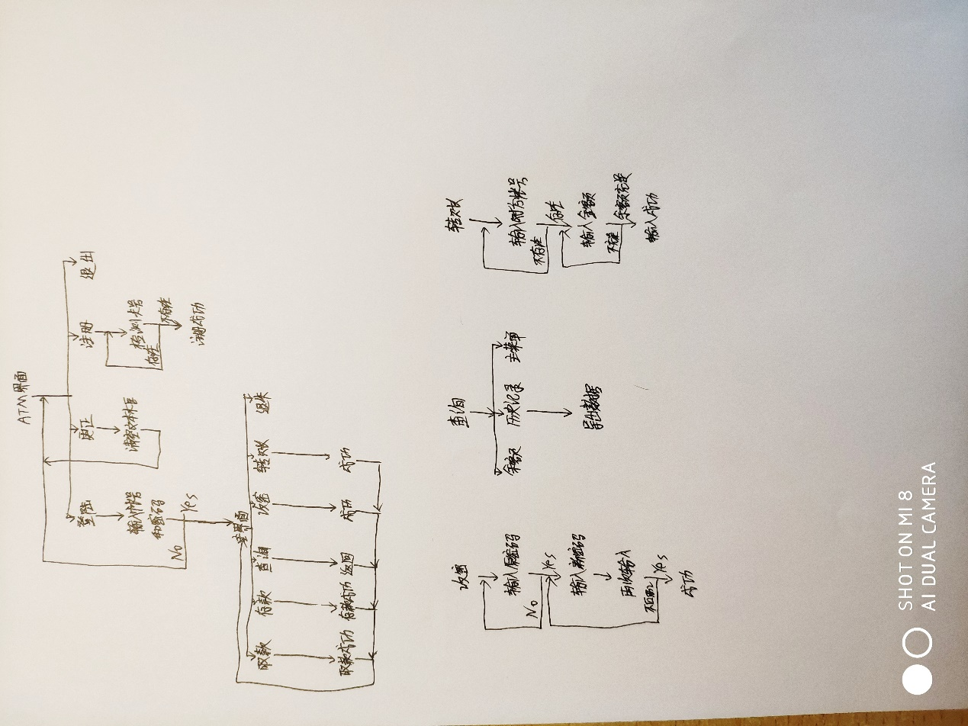

1. 数据库使用access数据库，库名为Data,路径为.\Data。库中含有两张表：  
       UsrInfo(卡号、密码、姓名、性别、地址、电话、余额)  
       UsrRecord(卡号、消费日期、消费金额、消费类型、收款方卡号)
2. 功能模块

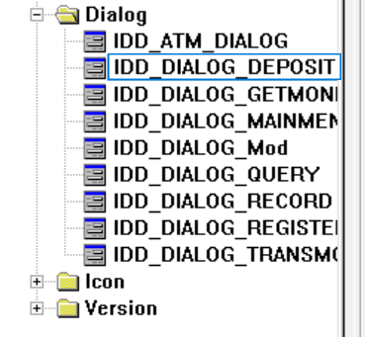每一个IDD代表一个功能模块。双击点击，即可查看功能模块的页面布局。

例如：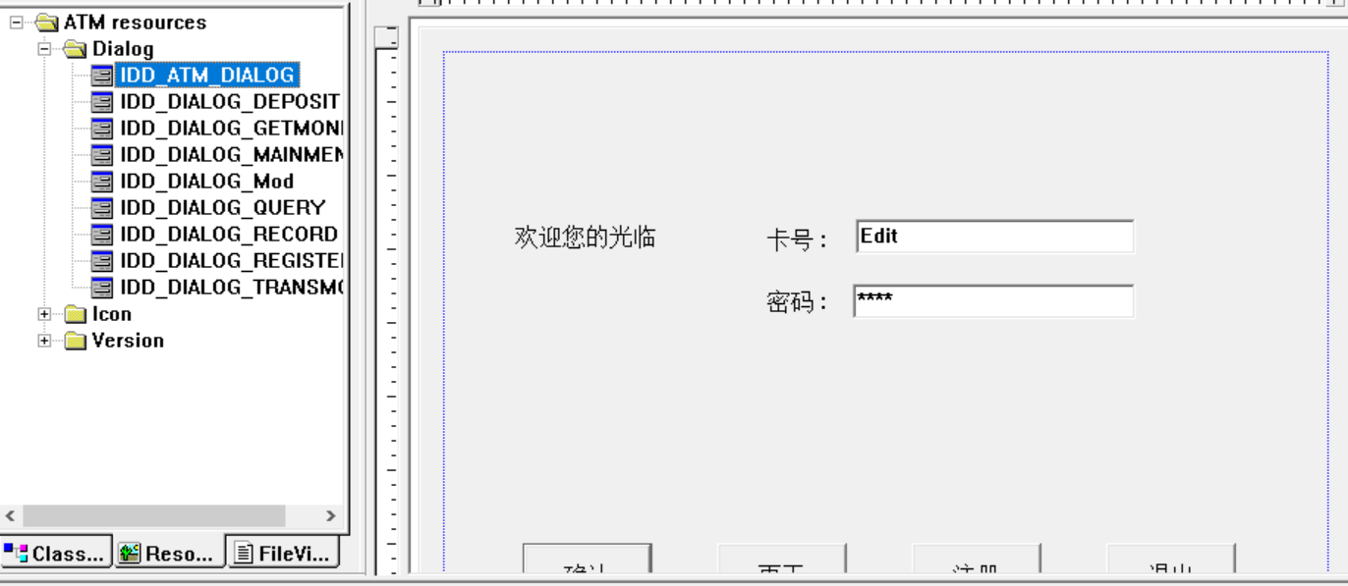

点击第一个就可以看到页面布局，这个页面布局你需要自己重新截图打印并粘贴在报告上，然后紧接上下面要写页面布局上面控件对应的ID号，例如：

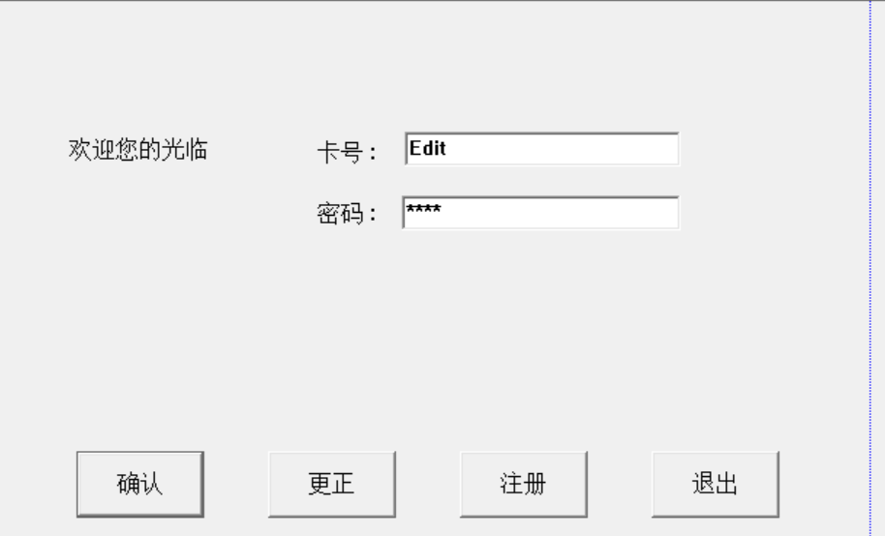

卡号编辑框ID：IDC_EDIT_CARDNO

密码编辑框ID：IDC_EDIT_PWD

确认按钮ID：IDC_BTN_OK

更正按钮ID：IDC_BTN_MOD

注册按钮ID：IDC_BTN_REGISTER

退出按钮ID：IDC_BTN_EXIT

该功能模块主要为ATM系统的主页面，分别含有登录，修改密码，注册等功能。

后面的功能描述一样

1. 核心程序

基本为每一个界面上的按钮，双击按钮，即可查看程序。

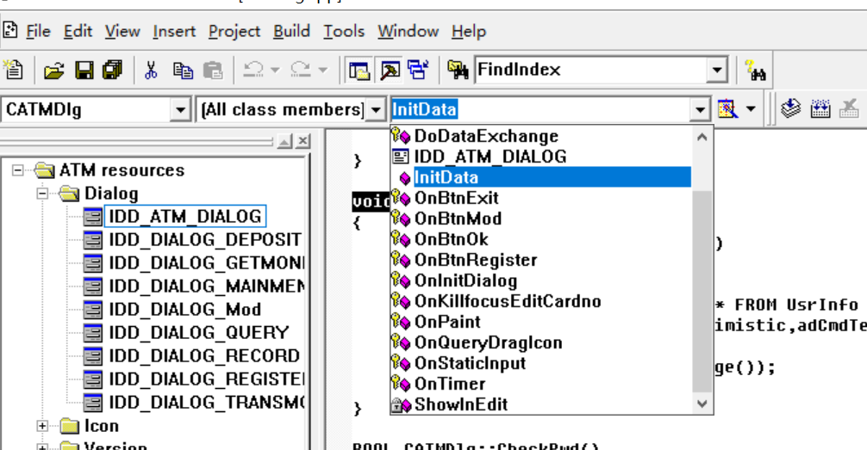这个位置可以查看当前文件下有什么函数。